НАЦІОНАЛЬНИЙ УНІВЕРСИТЕТ “ЛЬВІВСЬКА ПОЛІТЕХНІКА”

Назар Ірина Ігорівна

УДК 531.3:621.852

Вплив поздовжньої швидкості руху
на динаміку і стійкість нелінійних процесів
у приводах з гнучким робочим елементом

05.02.09 – динаміка та міцність машин

Автореферат
дисертації на здобуття наукового ступеня
кандидата технічних наук

Львів – 2010

Дисертацією є рукопис.
Робота виконана у Національному університеті “Львівська політехніка”
Міністерства освіти і науки України

Науковий керівник: доктор технічних наук, професор
Гащук Петро Миколайович,
Національний університет “Львівська політехніка”,
завідувач кафедри експлуатації та ремонту автомобільної техніки.

Офіційні опоненти: доктор технічних наук, професор
Кислий Олександр Олександрович,
Керченський морський технологічний університет,
професор кафедри вищої математики та фізики;

кандидат технічних наук, доцент
Гелетій Володимир Миколайович,
Національний університет “Львівська політехніка”,
доцент кафедри деталей машин.

Захист відбудеться “24” листопада 2010 р. о 12.00 год. на засіданні спеціалізованої вченої ради Д 35.052.06 у Національному університеті “Львівська політехніка” за адресою: 79013, м. Львів, вул. С. Бандери, 12, навчальний корпус 14, ауд. 61.

Із дисертацією можна ознайомитись у науково-технічній бібліотеці Національного університету “Львівська політехніка” за адресою: 79013, м. Львів, вул. Професорська,1.

Автореферат розісланий “22” жовтня 2010 р.

Вчений секретар
спеціалізованої вченої ради Шоловій Ю. П.

ЗАГАЛЬНА ХАРАКТЕРИСТИКА РОБОТИ
Актуальність теми. Коливання є одними з найпоширеніших явищ у природі та техніці. Залежно від вигляду відновлюючої сили, сил опору та інших сил, які їх супроводжують, коливання поділяють на лінійні і нелінійні. Якщо вказані сили описуються лінійними співвідношеннями відносно переміщення та похідних, то розрахункові математичні моделі таких процесів є лінійними диференціальними рівняннями (звичайними або з частинними похідними) і аналітична теорія їх дослідження отримала належний розвиток. В той же час переважна більшість коливань у техніці є нелінійними і вони не отримали завершеної форми вивчення. Навіть дія малих за величиною нелінійних сил з часом може наростати і вони зумовлюють не лише кількісні, а й якісні відмінні властивості нелінійних коливань від лінійних. Це порушення принципу суперпозиції, комбінаційні резонанси, залежність частоти коливань від амплітуди та ін. Значний вклад у створенні методів дослідження нелінійних коливань зробили Н. М. Крилов, М. М. Боголюбов, А. А. Андронов, Ю. О. Митропольський, Ван-дер-Поль, Дж. Стоккер та ін. Це, в основному, наближені аналітичні методи, які пристосовані до специфічних особливостей деяких класів систем. Вони дозволили в достатній мірі встановити деякі загальні закономірності процесів, які властиві тому чи іншому класу нелінійних коливних систем. Йдеться, в першу чергу, про асимптотичні методи нелінійної механіки, котрі особливо ефективні для дослідження коливань систем як із зосередженими масами, так і для систем із розподіленими параметрами за “малої нелінійності”.
Важливий клас нелінійних систем, які мало вивчені, становлять приводи з гнучкими елементами. Вони характеризуються поздовжньою складовою швидкості руху. Практично завжди експлуатацію приводів з гнучкими робочими елементами супроводжують яскраво виражені коливні процеси. Вони зумовлені дією на привідну систему, а інколи і на сам гнучкий робочий елемент, різних сил: періодичних, імпульсних, випадкових, а також різного роду збурень в окремих точках (найчастіше у точках дотику гнучкого елемента та шківів). Для багатьох випадків навіть малі за величиною вказаного типу сили здатні порушувати нормальне функціонування не тільки самого приводу, але і систем, вузлів чи механізмів загалом. Тому всебічний аналіз динамічних процесів у приводах з гнучкими елементами є необхідною умовою забезпечення надійності і ефективності експлуатації механізмів, які їх включають.
Як показують результати окремих теоретичних та експериментальних досліджень, що стосуються динаміки гнучких елементів привідних систем (Світлицький В.О., Доценко П. Д., Харченко Є.В.), нехтування у розрахунках швидкістю поздовжнього руху приводить до вагомих кількісних та якісних характеристик процесу. Однак методики цих робіт є дуже складні і застосовувати їх у багатьох випадках для інженерних розрахунків є проблематично. Таким чином, отримання відносно нескладних наближених розрахункових залежностей для дослідження нелінійних коливань гнучких елементів привідних систем та їх стійкості є актуальною задачею.
Зв'язок роботи з науковими програмами, планами, темами. Дисертаційна робота виконувалась відповідно до наукового напрямку кафедри “Експлуатації та ремонту автомобільної техніки” Національного університету “Львівська політехніка” “Дослідження та оптимізація експлуатаційних властивостей автотранспортних машин та транспортних процесів”.
Мета і задачі досліджень. Метою дисертаційної роботи є отримання розрахункових залежностей для дослідження впливу змінних швидкості поздовжнього руху, сили натягу, неперервних та дискретних сил, фізико-механічних характеристик системи на коливання і стійкість.
Для досягнення поставленої мети були сформульовані і виконані такі основні завдання:
− побудувати математичні моделі, які описують динамічні процеси у приводах з гнучкими робочими елементами;
− отримати розрахункові залежності для дослідження впливу змінних швидкості поздовжнього руху, різних силових чинників на нелінійні коливні процеси гнучких елементів привідних систем;
− дослідити вплив швидкості поздовжнього руху та різних силових чинників на динаміку і стійкість гнучких елементів привідних систем, побудувати області стійкості і нестійкості коливань;
− дослідити вплив змінної величини сили натягу гнучких елементів приводів, розбалансування частот власних коливань і періодичної складової сили натягу на амплітудно-частотну характеристику (АЧХ) коливань;
− на базі отриманих розрахункових формул для конкретних динамічних систем провести порівняльний аналіз теоретичних результатів із експериментальними.
Об’єкт дослідження − нелінійні коливні процеси гнучких елементів приводів.
Предмет дослідження − стійкість нелінійних коливань гнучких елементів приводів з урахуванням дії дискретних, неперервних сил, змінної величини сили натягу та швидкості поздовжнього руху.
Методи дослідження. Для побудови розв’язків математичних моделей динамічних процесів у гнучких елементах привідних систем використано методи Бубнова-Гальоркіна і Ван-дер-Поля. Зони стійкості (нестійкості) нелінійних коливань гнучких елементів побудовані з використанням варіаційних методів із застосуванням теорії Флоке. Частоти власних коливань гнучких елементів у випадку змінної швидкості їх поздовжнього руху визначено шляхом використання методу WBKJ (Wentzel, Brillown, Kramers, Jeffrey’s). Відображення отриманих розрахункових залежностей у графічному вигляді реалізовано за допомогою програми автоматизованих математичних розрахунків. Їх достовірність підтверджена шляхом зіставлення експериментальних та теоретичних даних для приводів вистійної шафи у “Хлібокомбінаті Львів”. Вони полягали у визначенні впливу кінематичних характеристик приводу на АЧХ коливань гумотканинного кордшнурового клинового пасу типу «В», а тим самим на ефективність роботи вистійної шафи.
Наукова новизна одержаних результатів полягає у розроблені методики дослідження коливних процесів гнучких елементів привідних систем у випадку змінних швидкості руху і величини сили натягу гнучких елементів з урахуванням нелінійних складових відновлюючих сил, сил опору та ін. сил. Новими науковими результатами є:
− побудовано математичні моделі динамічних процесів у гнучких елементах привідних систем при урахуванні вказаних вище чинників;
− вперше, використовуючи основну ідею методу WBKJ, отримано залежність для знаходження частот власних коливань гнучких елементів у випадку змінної швидкості їх поздовжнього руху;
− поширено методи Ван-дер-Поля і Бубнова-Гальоркіна на нові класи динамічних систем, а саме, систем, які характеризуються поздовжнім рухом;
− вперше отримано аналітичні залежності, які є базовими для визначення комплексного впливу поздовжньої складової швидкості руху, фізико-механічних параметрів, періодичних, імпульсних та ін. сил, а також різного типу крайових умов на АЧХ нелінійних коливань гнучких елементів приводів та її стійкість;
− з використанням вказаного вище для конкретних систем побудовано зони стійкості (нестійкості) нелінійних коливань, проаналізовано вплив швидкості поздовжнього руху, величини розбалансування частот власних і вимушених коливань та інших характеристик на динаміку процесу.
Практичне значення одержаних результатів полягає у тому, що отримані розрахункові формули є базою дослідження нелінійних коливних процесів і стійкості гнучких елементів приводів. Вони дають змогу проаналізувати вплив:
а) швидкості поздовжнього руху; б) змінної величини сили натягу гнучких елементів приводів; в) нелінійних, а також імпульсних і періодичних сил; г) збурень крайових умов на закони зміни динамічних процесів та їх стійкість.
Розроблена методика суттєво підвищує точність аналізу вільних і вимушених коливань гнучких елементів приводів при вивченні перехідних процесів, дає змогу прогнозувати резонансні явища, а також дослідити стійкість процесів. Загалом, вона дозволяє проводити всебічний аналіз коливних процесів гнучких елементів приводів як на стадії їх проектування так і реально існуючих систем. Методика може бути використана і для дослідження широкого класу динамічних систем, математичними моделями яких є диференціальні рівняння з частинними похідними, ідентичні до розглядуваних, наприклад, сипких середовищ.
Особистий внесок здобувача. Основні результати, викладені у дисертації та виносяться на захист, одержано здобувачем самостійно. Серед них:
− аналіз впливу пружних і кінематичних характеристик одновимірного середовища на основні параметри руху у резонансному випадку [1];
− дослідження хвильових процесів деяких класів рухомих одновимірних нелінійно-пружних систем шляхом застосування методу Ван-дер-Поля [2];
− теоретичне дослідження нелінійних коливань рухомого одновимірного тіла з урахуванням в’язко-пружної сили і гармонійного періодичного збурення [3];
− методика дослідження впливу імпульсного збурення на нелінійні коливання гнучких робочих елементів приводів у резонансному і нерезонансному випадках [4, 5];
− аналіз впливу змінного натягу гнучкого елемента механічного привода на АЧХ коливань [6];
− методика дослідження впливу крайових умов на АЧХ нелінійних коливань гнучкого елемента механічного привода [7];
− теоретичне дослідження впливу змушуючої сили на параметричні коливання гнучких елементів приводів, в основі якого лежить метод Бубнова-Гальоркіна [8];
− дослідження параметричних коливань гнучких елементів приводів за різних моделей сили опору і побудова графічних залежностей резонансної амплітуди коливань від величини розбалансування частот власних і вимушених коливань [9];
− застосування методу збурень при дослідженні нелінійних коливань одновимірних систем [10];
− проведення досліджень щодо визначення впливу періодичних імпульсних сил на нелінійні коливання гнучкого елемента [11];
− методика комплексного дослідження впливу швидкості поздовжнього руху гнучкого елемента привода, змінної сили його натягу, розбалансування частот коливань на динаміку коливного процесу [12].
Апробація результатів дисертації. Основні результати роботи обговорювались і доповідались на:
− розширеному засіданні кафедр експлуатації та ремонту автомобільної техніки, деталей машин, механіки та автоматизації машинобудування Національного університету “Львівська політехніка” (2009 р.);
− наукових семінарах кафедр експлуатації та ремонту автомобільної техніки Національного університету “Львівська політехніка”(2007-2009 рр.) та інженерної механіки Академії сухопутних військ (2009 р.);
− ХІ науковій конференції Тернопільського державного технічного університету ім. І. Пулюя (м. Тернопіль, 2007 р.);
− XII Міжнародній науковій конференції ім. академіка М. Кравчука (м. Київ, 2008 р.);
− Міжнародній науково-технічній конференції “Динаміка та міцність машин, будівель, споруд” (м. Полтава, 2009);
– Українському математичному конгресі (м. Київ, 2009 р.).
Публікації. За темою дисертації опубліковано 12 наукових праць (із них 1 опублікована самостійно), зокрема, 9 статей – у наукових фахових виданнях України, 3 – у матеріалах конференцій.
Структура та обсяг дисертації. Дисертація складається зі вступу, чотирьох розділів, висновків, списку використаних джерел із 206 найменувань та додатків. Загальний обсяг роботи становить 147 сторінок, зокрема, 62 рисунки і 5 таблиць.
ОСНОВНИЙ ЗМІСТ РОБОТИ
У вступі обґрунтовано актуальність теми дисертаційної роботи, сформульовано мету роботи, наукову новизну, теоретичне та практичне значення одержаних результатів. Наведено відомості про апробацію основних наукових результатів.
У першому розділі аналізується сучасний стан проблеми дослідження коливних процесів нелінійних пружних систем та їх стійкості. У зв’язку з відсутністю загальних методів дослідження нелінійних коливань систем із зосередженими масами та розподіленими параметрами, для багатьох випадків їх нелінійні моделі зводились до не зовсім адекватних лінійних. Тому, випливає необхідність вивчення останніх на базі нелінійних математичних моделей. Одними із важливих наближених методів дослідження нелінійних коливань є методи збурень: метод Пуанкаре, Ван-дер-Поля, Крилова Н. М.-Боголюбова М. М. та їх модифікації, зокрема асимптотичні методи нелінійної механіки. Вони ефективно застосовуються для дослідження динамічних процесів систем, незбурені аналоги котрих (як лінійні, так нелінійні) вдається описати за допомогою аналітичних співвідношень. Однак, для цілої низки нелінійних систем вказане не вдається реалізувати через математичні труднощі. До них, в першу чергу, відносяться одно- і двовимірні системи з розподіленими параметрами, які характеризуються поздовжньою складовою швидкості руху (канатні витяги, гнучкі елементи привідних систем, пасові передачі, стрічки конвеєрних ліній та ін.). Їх аналітичне дослідження, навіть спрощених (лінійних) математичних моделей, не вдається здійснити на базі застосування відомих класичних методів.
Таким чином, огляд основних публікацій, які стосуються динаміки гнучких елементів та їх стійкості показав, що через відсутність загальних підходів до їх дослідження, ці процеси розглянуто лише для окремих випадків за значних обмежень на кінематичні чи інші параметри. Таке надмірно «штучне» обмеження значною мірою звужує область їх застосування. Наведене вище сприяло накресленню мети роботи та задач досліджень, а саме, розроблення наближеної аналітичної методики, яка дещо поступається у строгості обґрунтування, але має переваги у відносній простоті розрахункових формул, які були б зручними для інженерних розрахунків.
У другому розділі досліджуються коливання гнучких елементів приводів (рис. 1) під дією періодичних імпульсних сил, математичною моделлю яких є диференціальне рівняння з частинними похідними
$$\frac{∂^{2}u}{∂t^{2}}+2V\frac{∂^{2}u}{∂x∂t}−\left(\frac{S}{ρ}−V^{2}\right)\frac{∂^{2}u}{∂x^{2}}=$$
$=ε\left(F\left(u,\frac{∂u}{∂x},\frac{∂u}{∂t}\right)+\sum_{i=1}^{n}{F_{i}\left(u,\frac{∂u}{∂x},\frac{∂u}{∂t}\right)⋅\sum_{j=1}{δ\left(t−\left(t_{i}+jτ\right)\right)}}\right)$, (1)
де $u\left(x,t\right)$ – поперечне переміщення перерізу гнучкого елемента привода з Ейлеревою координатою $x$ в довільну мить часу $t$; $V$ – модуль швидкості його поздовжнього руху; $S$ – модуль натягу у гнучкому елементі привода, $ρ$ – його погонна маса; $F\left(u,\frac{∂u}{∂x},\frac{∂u}{∂t}\right)$ – функція, яка характеризує відхилення пружних властивостей гнучкого елемента від лінійного закону, а також дисипативні і іншої природи сили; $ε$ – малий параметр, який вказує на малу величину зазначених сил; $F_{i}\left(u,\frac{∂u}{∂x},\frac{∂u}{∂t}\right)$ – функція, яка характеризує інтенсивність імпульсних сил; $δ\left(t\right)$ – дельта функція Дірака; $t_{i}$ – мить дії імпульсної сили в проміжку $\left[0,T\right]$; $τ=\frac{2π}{υ}$ – період дії імпульсних чинників (період повторення імпульсів).

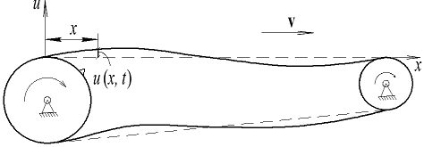
Рис. 1. Розрахункова схема гнучкого робочого елемента привода

В основу досліджень покладено загальні ідеї методу збурень у поєднанні з методом Бубнова-Гальоркіна. Показано, що у випадку, коли частота власних коливань пов’язана із частотою імпульсного збурення співвідношенням $\frac{kπ}{l}\sqrt{\frac{S}{ρ}−V^{2}}≈\frac{q}{r}υ$ ($k$=1,2,3,…,$q,r$ − взаємно прості числа, $l$ − віддаль між точками дотику гнучкого елемента та шківами), коливні процеси гнучких елементів привідних систем описуються системою диференціальних рівнянь
$\frac{{\text{da}}_{k}}{\text{dt}}=−\frac{εr}{2πq}\sum_{i=1}^{n}{\left(F_{\text{ik}0}^{s}\left(a\right)+\sum_{n}{\left(F_{\text{ikn}}^{\text{sc}}\left(a\right)\text{cos}n\left({rθ}_{k}+{qυt}_{i}\right)+F_{\text{ikn}}^{\text{ss}}\left(a\right)\text{sin}n\left({rθ}_{k}+{qυt}_{i}\right)\right)+F_{k0}^{s}\left(a\right)}\right)}$,
$$\frac{d θ_{k}}{\text{dt}}=\frac{εΔr}{2q}υ−$$
$−\frac{εr}{\text{aq} υ}\left(\frac{υ}{2π}\sum_{i=1}^{n}{ \left(F_{\text{ik}0}^{c}\left(a\right)+\sum_{n}{ \left(F_{\text{ikn}}^{\text{cs}}\left(a\right)\text{cos}n\left({rθ}_{k}+{qυt}_{i}\right)+F_{\text{ikn}}^{\text{cc}}\left(a\right)\text{sin}n\left({rθ}_{k}+{qυt}_{i}\right)\right)}\right)}+F_{k0}^{c}\left(a\right)\right)$. (2)
де $Δ$ − розбалансування частот власних і вимушених коливань, а $F_{\text{ik}0}^{s}\left(a\right)$, $F_{\text{ikn}}^{\text{sc}}\left(a\right)$, $F_{\text{ikn}}^{\text{ss}}\left(a\right)$, $F_{k0}^{s}\left(a\right)$, $F_{\text{ik}0}^{c}\left(a\right)$,$F_{\text{ikn}}^{\text{cs}}\left(a\right)$,$F_{\text{ikn}}^{\text{cc}}\left(a\right)$, $F_{k0}^{c}\left(a\right)$ − відомі функції, які виражаються через праві частини рівняння (1).
Для випадку, коли $F\left(u,\frac{∂u}{∂x},\frac{∂u}{∂t}\right)=−β\frac{∂u}{∂t}$, $F_{i}\left(u,\frac{∂u}{∂x},\frac{∂u}{∂t}\right)=λu+{γu}^{3}$, співвідношення (2) набувають вигляду
$\frac{\text{da}}{\text{dt}}=−ε\left(\frac{βa}{2}+\frac{a\left(2λ+{γa}^{2}\right)}{4πq}\left(\text{sin}2θ+\text{sin}\left(2θ+q\frac{π}{2}\right)\right)−\frac{{γa}^{3}}{8πq}\left(1+{\left(−1\right)}^{q}\right)\text{sin}4θ\right)$,
$$\frac{dθ}{\text{dt}}=\frac{ω^{2}−{\left(\frac{qυ}{2}\right)}^{2}}{ω}−$$
$−ε\left(\frac{4λ+3{γa}^{2}}{4πq}+\frac{λ+{γa}^{2}}{2πq}\left(\text{cos}2θ+\text{cos}\left(2θ+q\frac{π}{2}\right)\right)+\frac{{γa}^{2}}{8πq}\left(1+{\left(−1\right)}^{q}\right)\text{cos}4θ\right)$, (3)
де $ω$ − частота власних коливань гнучкого елемента, тобто $\frac{kπ}{l}\sqrt{\frac{S}{ρ}−V^{2}}$.
На рис. 2, рис. 3 представлені АЧХ коливань гнучкого елемента привода при переході через резонанс ($q=2$) за різних швидкостей поздовжнього руху та різних значень його сили натягу.

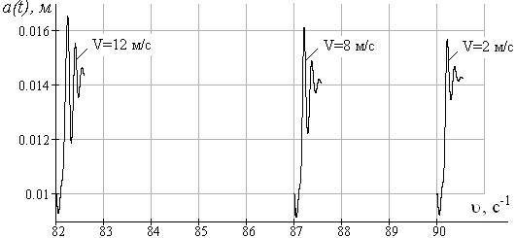
Рис. 2. АЧХ коливань гнучкого робочого елемента привода
за $S=$260Н, $ρ=$$0\text{.}3{\text{кг}}/м$
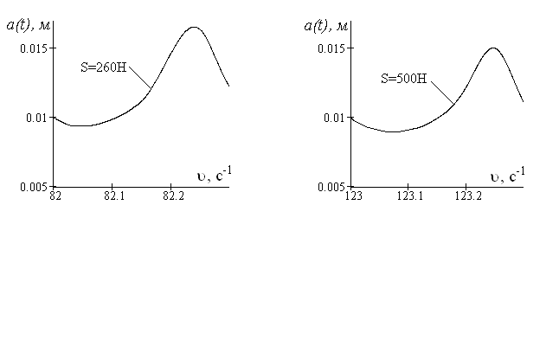
Рис. 3. АЧХ коливань гнучкого робочого елемента привода
за $V=$12м/с, $ρ=$$0\text{.}3{\text{кг}}/м$

Із отриманих аналітичних та графічних залежностей випливає: а) для швидкості поздовжнього руху $V=$12м/с за таких характеристик системи: $S=$260Н, $ρ=$$0\text{.}3{\text{кг}}/м$, резонансне значення амплітуди коливань гнучкого елемента є більшим на 6%, ніж для $V=$8м/с, а частота імпульсного збурення, за якої має місце резонанс, є меншою на 8%; б) для сили натягу $S=$500Н, за вказаних параметрів і $V=$12м/с, резонансне значення амплітуди коливань є меншим на 10%, ніж для $S=$260Н, в той час як частота імпульсного збурення, за якої має місце резонанс, більшою на 45%; в) зростання величини розбалансування частот власних і вимушених коливань змінює область стійких значень амплітуди коливань. Так, при зростанні $Δ$ від 0,01$с^{−1}$ до 0,08$с^{−1}$ резонансні значення амплітуди коливань, за яких динамічний процес буде стійким, зростають на 5%. Методику узагальнено і на випадок збурених крайових умов.
У третьому розділі досліджуються коливні процеси гнучких елементів приводів у випадку змінних величин сили їх натягу та швидкості поздовжнього руху. Розглянуто резонансний і нерезонансний випадки. Зокрема, якщо сила натягу гнучкого елемента привода змінюється відповідно до закону
$S\left(t\right)=S_{0}+\sum_{k=1}^{n}{S_{k}\text{sin}ψ_{k}}$,
де $S_{0}$ - стала складова сили натягу гнучкого елемента, $S_{k}$ - амплітуда змінної, гармонійної складової сили натягу, $ψ_{κ}=ϑ_{κ}t+ϕ_{κ}$ ($κ=1,2,\text{.}\text{.}\text{.},n$), $ϑ_{1},ϑ_{2},\text{.}\text{.}\text{.},ϑ_{n}$ – частоти вимушуючої сили, то для нерезонансного випадку система диференціальних рівнянь, яка описує ізохронний коливний процес, приймає вигляд
$\frac{\text{da}}{\text{dt}}=0$, $\frac{dψ}{\text{dt}}=Ω=ω−\sum_{i=1}^{n}{\frac{h_{i}^{2}ω^{3}}{4\left(4ω^{2}−ϑ_{i}^{2}\right)}}$, (4)
де $h$ − параметр, який визначається змінною складовою сили натягу гнучкого елемента та частотою власних коливань.
На рис. 4, рис. 5 представлені залежності частоти коливного процесу від характеристик системи і збурення:

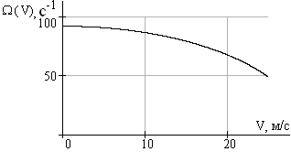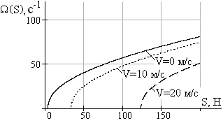
Рис. 4. Залежність частоти коливного процесу від
а) поздовжньої швидкості руху ($S_{0}=$260H, $S_{1}=$10H, $ρ=$$0\text{.}3{\text{кг}}/м$);
б) початкового натягу гнучкого елемента привода ($S_{1}=$10H, $ρ=$$0\text{.}3{\text{кг}}/м$)

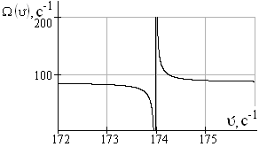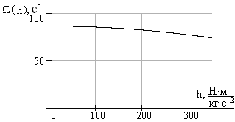
Рис. 5. Залежність частоти коливного процесу від а) частоти вимушуючої сили;
б) параметра $h$ ($S_{0}=$260H, $ρ=$$0\text{.}3{\text{кг}}/м$, $V=$10м/с)

Аналіз отриманих результатів показує: а) із збільшенням швидкості поздовжнього руху гнучкого елемента частота коливного процесу зменшується; б) із зростанням сталої складової сили натягу гнучкого елемента частота коливного процесу збільшується; при більшій поздовжній швидкості руху гнучкого елемента, за однакового значення початкового натягу, частота коливного процесу є меншою: так при $V=$20м/с і $S=$150H, $Ω$ є меншою на 52%, ніж за швидкості $V=$10м/с; в) за частоти вимушуючої сили $ϑ≈$174 є розрив в момент резонансу; г) при зміні параметра $h$, частота коливного процесу повільно змінюється.
Набагато важливішим і одночасно складнішим у дослідженні є резонансний випадок. Амплітудні співвідношення для випадку резонансу на частоті власних коливань матимуть вигляд
$\frac{\text{da}}{\text{dt}}=\frac{{\text{ah}}_{i}ω^{2}}{2ϑ_{i}}\text{cos}\left(2θ−ϕ_{i}\right)$,
$\frac{dθ}{\text{dt}}=ω−\frac{ϑ_{i}}{2}−\frac{h_{i}ω^{2}}{2ϑ_{i}}\text{sin}\left(2θ−ϕ_{i}\right)$. (5)
На рис. 6 представлені закони зміни амплітуди коливань при переході системи через резонанс за різних швидкостей поздовжнього руху.

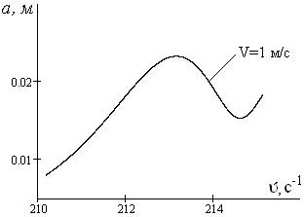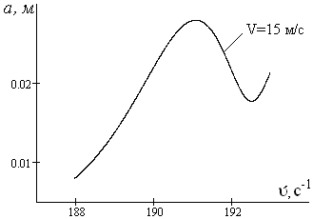
Рис. 6. АЧХ коливань гнучкого елемента привода
за $S_{0}=$280H, $S_{1}=$8H, $ρ=$$0\text{.}\text{25}{\text{кг}}/м$

Вище наведені залежності показують, що резонансне значення амплітуди коливань гнучкого елемента привода збільшується із зростанням швидкості його поздовжнього руху, зокрема, за швидкості $V=$15м/с резонансна амплітуда є більшою на 19%, ніж за швидкості $V=$1м/с.
Досліджено вплив розбалансування частот власних коливань і періодичної складової сили натягу на АЧХ коливань і її стійкість. Так, при зростанні частоти вимушуючої сили від 186$с^{−1}$ до 190$с^{−1}$ амплітуда коливань зменшується на 39%, а при зменшенні її значення від 186$с^{−1}$ до 182$с^{−1}$ – зростає на значну величину (майже у два рази). Це свідчить, що частота коливань 186$ϑ≤$190 близька до зони стійкості, а частота 182$ϑ≤$186 відповідає зоні нестійкості.
Методику перенесено і на випадок перехідних процесів, тобто неперервної зміни в часі швидкості поздовжнього руху гнучкого елемента. Розглянуто режими розгону і гальмування. Показано (рис. 7), що для періоду розгону зрив коливань відбувається за менший проміжок часу у випадку більш стрімкої зміни швидкості поздовжнього руху, зокрема, за кубічного закону зміни швидкості зрив коливань проходить швидше на 28%, ніж за квадратичного; для періоду гальмування – на 20% ($V_{0}=$15м/с).
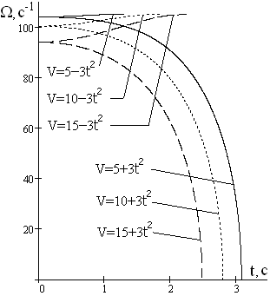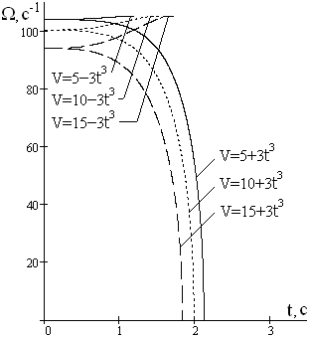
Рис. 7. Залежність частоти коливного процесу від часу
для періоду розгону і гальмування за $S=$280H, $ρ=$$0\text{.}\text{25}{\text{кг}}/м$
У четвертому розділі розроблена методика дослідження коливних процесів гнучких елементів приводів і їх стійкості для випадку змінної величини сили їх натягу за різних моделей сил опору. Розглянуто найбільш загальний випадок, а саме змінної сили натягу, лінійної і нелінійної сил опору та відновлюючої сили.
Для дослідження стійкості розв’язків диференціального рівняння, яке є математичною моделлю поперечних коливань гнучкого елемента привода, використано відповідне йому рівняння у варіаціях із подальшим застосуванням теорії Флоке. На рис. 8 побудовані області стійкості (заштрихована зона) коливань гнучкого елемента привода.

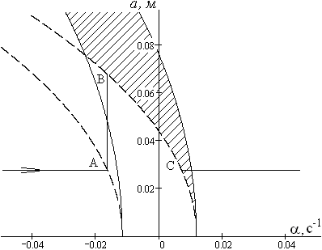

Рис. 8. Поведінка стійкого нетривіального розв’язку при

зростанні величини розбалансування частот власних і вимушених

коливань ($S_{0}=$300H, $S_{1}=$10H, $ρ=$$0\text{.}2{\text{кг}}/м$, $V=$20м/с)
Представлені графічні залежності дають змогу проаналізувати на стійкість нетривіальний розв’язок. При зростанні величини розбалансування частот власних коливань і періодичної складової сили натягу ($α$): а) лівіше резонансної області існують стійкі нетривіальні розв’язки, які можуть виникати при малих збуреннях із стійких тривіальних; цей перехід до стійкого нетривіального розв’язку відбувається не пізніше, ніж в лівій кінцевій точці резонансної зони, б) при збільшенні розбіжності частот, якщо не діють відповідні кінцеві збурення, амплітуда, що відповідає лівій кінцевій точці резонансної зони, є найбільшою.
На рис. 9 представлені графічні залежності для випадку кубічної сили опору за різних значень нелінійної відновлюючої сили.

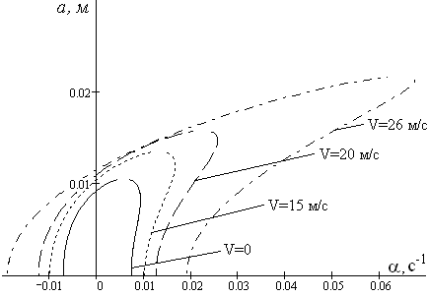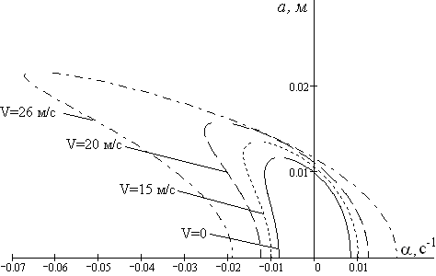
Рис. 9. Залежності резонансної амплітуди коливань гнучкого елемента привода
від параметра $α$ за різних значень нелінійної складової відновлюючої сили:
$δ<0$, $δ>0$ ($S_{0}=$240H, $S_{1}=$4H, $ρ=$$0\text{.}2{\text{кг}}/м$)

Із наведеного випливає, що при зміні знаку нелінійної складової відновлюючої сили змінюється нахил резонансних кривих. Порівнюючи графічні залежності за різних моделей сили опору, можна стверджувати, що зростання ступеня її нелінійності приводить до зменшення резонансного значення амплітуди коливань і звуження резонансної зони.
Методику розроблено на випадок дії зовнішньої періодичної сили загального вигляду, а також на випадок збурених крайових умов. Показано, що величина амплітуди гармонійного збурення крайових умов впливає незначним чином на резонансне значення амплітуди коливань гнучкого елемента.
Для підтвердження достовірності методики дослідження впливу швидкості поздовжнього руху гнучкого елемента та періодичних імпульсних сил на АЧХ його коливань було проведено низку експериментальних досліджень на приводі для руху люльок вистійної шафи “Хлібокомбінату Львів” (рис. 10). Вона призначена для попередньої вистійки тіста перед його випіканням.
Експериментальна установка складається із двигуна, який приводить в дію вал ведучого шківа. Рух від ведучого до веденого шківа забезпечується гнучким елементом, а саме гумотканинним кордшнуровим клиновим пасом типу «В».
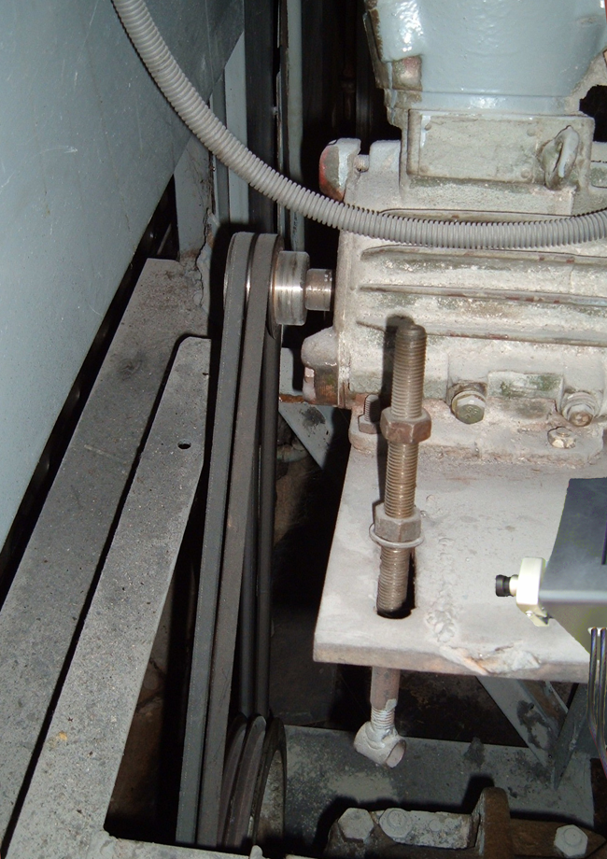
Дослідження проводились для різних швидкостей поздовжнього руху гнучкого елемента, що забезпечувалось різними розмірами шківів. Підчас руху коливної системи пас здійснює поперечні коливання, які збуджуються спеціально привареними на шківі точковими масами. Вимірювання амплітуди та частоти здійснювались за допомогою стробоскопічного методу. Частота світлових спалахів встановлювалась таким чином, щоб вона співпадала із частотою коливань гнучкого елемента. Таким чином, на табло лічильника спалахів стробоскопа виводилось значення, яке відповідає частоті коливань паса. Відхилення ж паса фіксувались за допомогою камери, зображення з якої відображалось на моніторі з проградуйованою шкалою. Теоретичні та експериментальні значення амплітуд і частот коливань паса наведені в табл. 1, табл. 2.
Рис. 10. Привід для руху люльок вистійної шафи

Таблиця 1
Теоретичні та експериментальні значення амплітуд коливань пасу
Амплітуда коливань, мм
V=5 м/с |  | V=8 м/с |  | V=10 м/с
теорет. значення | експерим.  значення | теорет. значення | експерим.  значення | теорет. значення | експерим.  значення
2,2 | 1,99 | 2,4 | 2,13 | 2,8 | 2,92
2,2 | 2,36 | 2,4 | 2,2 | 2,8 | 2,5
2,2 | 2,4 | 2,4 | 2,69 | 2,8 | 2,62
2,2 | 2,27 | 2,4 | 2,56 | 2,8 | 3,13
2,2 | 2,45 | 2,4 | 2,34 | 2,8 | 2,5
2,2 | 2 | 2,4 | 2,54 | 2,8 | 2,47
2,2 | 1,95 | 2,4 | 2,2 | 2,8 | 2,66
2,2 | 2,24 | 2,4 | 2,5 | 2,8 | 2,9
2,2 | 2,45 | 2,4 | 2,44 | 2,8 | 3,04
2,2 | 2,3 | 2,4 | 2,3 | 2,8 | 2,9
Середньоквадратичні значення
 | 2,241±0,291 |  | 2,39±0,3 |  | 2,764±0,366
Таблиця 2
Теоретичні та експериментальні значення частот коливань пасу
Частота коливань, Гц
V=5 м/с |  | V=8 м/с |  | V=10 м/с
теорет. значення | експерим.  значення | теорет. значення | експерим.  значення | теорет. значення | експерим.  значення
32,4 | 31,8 | 26,7 | 24,8 | 21,3 | 20
32,4 | 31 | 26,7 | 25,2 | 21,3 | 19,7
32,4 | 35,4 | 26,7 | 24,2 | 21,3 | 22,4
32,4 | 31,5 | 26,7 | 25 | 21,3 | 23,1
32,4 | 32,3 | 26,7 | 26,4 | 21,3 | 20,2
32,4 | 33,7 | 26,7 | 25,1 | 21,3 | 23
32,4 | 34,3 | 26,7 | 27,3 | 21,3 | 23,2
32,4 | 31,8 | 26,7 | 25 | 21,3 | 20,2
32,4 | 32,2 | 26,7 | 29,3 | 21,3 | 23,1
32,4 | 35 | 26,7 | 26,5 | 21,3 | 19,2
Середньоквадратичні значення
 | 32,9±2,5 |  | 25,88±3,42 |  | 21,41±2,21

Порівняльний аналіз теоретичних та експериментальних результатів показує, що відхилення експериментальних значень від теоретичних не перевищує 10% для частоти і 12% для амплітуди. Це свідчить про достовірність розробленої методики досліджень.

ВИСНОВКИ
Аналіз публікацій, які стосуються дослідження нелінійних коливань і їх стійкості у системах із розподіленими параметрами показує, що вони отримали відносно завершену методологію дослідження тільки для випадку квазілінійних розрахункових моделей із закріпленими кінцями. Що стосується гнучких елементів систем приводу та транспортування, які характеризуються сталою швидкістю поздовжнього руху, змінною силою натягу, дією дискретних сил, то при їх вивченні виникають значні труднощі, які пов’язані, в першу чергу, з побудовою розв’язків рівнянь з частинними похідними, що є математичними моделями динамічних процесів. Тому, розроблення наближених аналітичних методів дослідження нелінійних коливань гнучких елементів привідних систем і їх стійкості з урахуванням вказаних вище силових чинників є актуальною задачею.
В дисертаційній роботі отримано наступні нові результати:
1. Побудовано математичні моделі динамічних процесів гнучких елементів приводів із урахуванням: змінних швидкості руху, величини сили натягу; дії нелінійних дискретних і неперервних сил.
2. Вперше у випадку змінної швидкості поздовжнього руху для лінійних аналогів систем приводу отримано наближене співвідношення для знаходження спектра власних частот коливань, умови їх зриву. Із отриманих залежностей випливає, що: для періоду розгону зрив коливань відбувається за менший проміжок часу у випадку руху системи із більшим прискоренням, зокрема, якщо останнє пропорційне квадрату часу, то зрив коливань проходить швидше на 28% ніж у випадку, коли прискорення пропорційне часу ($V_{0}=$15м/с, $S=$280H).
3. Для дослідження впливу швидкості поздовжнього руху, нелінійних і періодичних сил на коливання і стійкість гнучких елементів привідних систем використано основну ідею методів Бубнова-Гальоркіна, Ван-дер-Поля, Флоке. Це, у сукупності, дало можливість для широкого спектру швидкостей отримати узагальнені рівняння, які визначають закони зміни основних параметрів коливань систем як для резонансного, так і нерезонансного випадків, дослідити їх стійкість.
Шляхом аналізу останніх для конкретних систем встановлено, що:
− головний резонанс за сили натягу $S=$260Н та швидкості поздовжнього руху гнучкого елемента $V=$12м/с має місце за частоти періодичного збурення (в т.ч. імпульсного) на 8% меншій, ніж для швидкості $V=$8м/с, одночасно резонансне значення амплітуди для швидкості $V=$12м/с є на 6% більшим, ніж для швидкості $V=$8м/с;
− для сили натягу $S=$500Н за швидкості поздовжнього руху $V=$12м/с резонансна частота є більшою на 45%, ніж для $S=$260Н і одночасно резонансне значення амплітуди коливань − меншим на 10%;
− при наближенні швидкості поздовжнього руху до значень, за яких проходить зрив коливань, резонансне значення амплітуди зменшується.
4. Вперше проведено комплексне дослідження впливу різних моделей нелінійних сил опору, пружних сил, розбалансування частот власних і вимушених коливань, швидкості поздовжнього руху на стійкість динамічного процесу. Побудовано зони стійкості (нестійкості) тривіального і нетривіальних розв’язків, отримано умови переходу одного в інший.
5. Для конкретних систем встановлено, що:
− при збільшенні величини розбалансування частот власних і вимушених коливань від 0.01$с^{−1}$ до 0.08$с^{−1}$ ($S=$220Н, $V=$10м/с) резонансні значення амплітуди коливань, за яких динамічний процес буде стійким, зростають на 5%;
− зростання ступеня нелінійності сили опору приводить до зменшення резонансного значення амплітуди коливань і звуження резонансної зони;
− із збільшенням швидкості поздовжнього руху ширина резонансної зони зростає, а зміна знаку у нелінійній складовій відновлюючої сили змінює тільки кут нахилу резонансної кривої.
6. Методику дослідження нелінійних коливань гнучких елементів систем приводу і їх стійкості узагальнено на випадок різного типу збурень у точках контакту гнучкого елемента зі шківами.
7. Проведено експериментальні дослідження впливу періодичного імпульсного збурення на АЧХ коливань гумотканинного кордшнурового клинового паса типу «В» за різних швидкостей його поздовжнього руху. Показано, що максимальні відхилення частоти і амплітуди коливань паса не перевищують відповідно 10% і 12% їх теоретичних значень, що свідчить про достовірність розробленої методики та коректність проведених експериментальних досліджень.

СПИСОК ОПУБЛІКОВАНИХ ПРАЦЬ ЗА ТЕМОЮ ДИСЕРТАЦІЇ
1. Назар І. І. Метод Ван-дер-Поля у дослідженні періодичних збурень рухомих одновимірних систем / І. І. Назар, Б. І. Сокіл // Оптимізація виробничих процесів і технічний контроль у машинобудуванні та приладобудуванні. – Львів, 2006. − №560. – С. 71-75.
2. Сокіл Б. І. Динамічні процеси у рухомих одновимірних системах і узагальнення методу Ван-дер-Поля для їх дослідження / Б. І. Сокіл, І. І. Назар // Машинознавство. − 2006. − №8. − С. 10-14.
3. Гащук П. М. Вимушені коливання рухомих одновимірних нелінійно-пружних систем і метод Ван-дер-Поля у їх дослідженні / П. М. Гащук, І. І. Назар // Науковий вісник: Зб. науково-технічних праць. − Львів: НЛТУУ, 2007. − Вип. 17.1. − С. 300-304.
4. Гащук П. М. Нелінійні коливання гнучкого робочого елемента приводу під дією імпульсних сил / П. М. Гащук, І. І. Назар // Динаміка, міцність та проектування машин і приладів. − Львів, 2007. − №588. − С. 20-24.
5. Гащук П. М. Вплив імпульсних сил на нелінійні коливання гнучких робочих елементів приводу у резонансному випадку / П. М. Гащук, І. І. Назар // Науковий вісник: Зб. науково-технічних праць. − Львів: НЛТУУ, 2007. − Вип. 17.7. − С. 136-141.
6. Гащук П. М. Параметричне збурення гнучкого робочого елемента механічного приводу / П. М. Гащук, І. І. Назар // Український міжвідомчий науково-технічний збірник “Автоматизація виробничих процесів у машинобудуванні та приладобудуванні ”. − Львів, 2008. − №42. − С. 65-69.
7. Назар І. І. Методика визначення впливу крайових умов на АЧХ нелінійних коливань гнучкого робочого елемента механічного приводу / І. І. Назар // Науковий вісник: Зб. Науково-технічних праць. − Львів: НЛТУУ, 2008. − Вип. 18.5. − С. 261-266.
8. Гащук П. М. Вплив змушувальної сили на параметричні коливання гнучкого робочого елемента механічного приводу / П. М. Гащук, І. І. Назар // Динаміка і міцність машин. − Львів, 2008. − №614. − С. 55-65.
9. Гащук П. М. Вплив нелінійного демпфування на резонансні явища гнучкого елемента механічного приводу / П. М. Гащук, І. І. Назар, Б. І. Сокіл // Український міжвідомчий науково-технічний збірник “Автоматизація виробничих процесів у машинобудуванні та приладіобудуванні ”. − Львів, 2009. − №43. − С. 61-65.
10. Назар І. І. Методи збурень у дослідженні нелінійних коливань одновимірних систем / І. Назар // Матеріали одинадцятої наукової конференції Тернопільського державного технічного університету ім. І. Пулюя (Тернопіль 16-17 тр. 2007) / М-во освіти і науки України – Тернопіль, 2007. – С. 10.
11. Гащук П. М. Вплив імпульсних сил на нелінійні коливання гнучкого робочого елемента приводу / П. М. Гащук, І. І. Назар, А. П. Сеник // Дванадцята Міжнародна наукова конференція ім. ак. М. Кравчука: Матеріали конференції [“Задруга”],– (Київ, 15-17 тр. 2008) / М-во освіти і науки України – К.:НТУУ ”КПІ”, 2008. – С. 86.
12. Гащук П. М. Вплив імпульсних сил та змінного натягу гнучкого робочого елемента механічного привода на його нелінійні коливання / П. М. Гащук, І. І. Назар, М. Б. Сокіл //Зб. Наукових праць. Серія: галузеве машинобудування, будівництво. − Полтава, 2009. − 3 (25), т.2. − С. 51-55.

АНОТАЦІЯ
Назар І.І. Вплив поздовжньої швидкості руху на динаміку і стійкість нелінійних процесів у приводах з гнучким робочим елементом. – Рукопис.
Дисертація на здобуття наукового ступеня кандидата технічних наук за спеціальністю 05.02.09 – динаміка та міцність машин. - Національний університет “Львівська політехніка” – Львів, 2010.
Дисертаційна робота присвячена дослідженню впливу: змінних сил натягу та швидкості поздовжнього руху; різних періодичних сил (у т.ч. імпульсних) на нелінійні коливні процеси і їх стійкість у приводах з гнучким робочим елементом. Дослідження побудовані на: а) поширенні методів Бубнова-Гальоркіна, Ван-дер-Поля та WBKJ на нові класи динамічних систем в т.ч. і на такі, які описуються нелінійними рівняннями з частинними похідними і змінними коефіцієнтами при старших похідних та розривними правими частинами; б) використанні варіаційних методів і теорії Флоке для знаходження областей стійкості (нестійкості) коливань.
З використанням наведеного, на конкретних прикладах, показано, що: а) із зростанням швидкості поздовжнього руху гнучкого елемента резонансне значення амплітуди його коливань зростає; б) величина розбалансування частот власних коливань та періодичного імпульсного збурення суттєво впливає на область стійких значень амплітуди; в) зростання сталої складової сили натягу гнучкого елемента приводить до зменшення резонансного значення амплітуди коливань; в) сила опору суттєво впливає не тільки на величину резонансного значення амплітуди нелінійних коливань, але і на їх стійкість.
Методика може бути використана і при дослідженні інших динамічних систем, математичними моделями яких є розглянуті у роботі нелінійні рівняння з частинними похідними.
Ключові слова: гнучкий елемент, коливний процес, динамічна система, імпульсні сили, резонанс, амплітуда, стійкість коливань.
АННОТАЦИЯ
Назар И.И. Влияние продольной скорости на динамику и стойкость нелинейных процессов в приводах с гибким рабочим элементом. – Рукопись.
Диссертация на соискание ученой степени кандидата технических наук по специальности 05.02.09 – динамика и прочность машин. - Национальный университет “Львивська политэхника” – Львов, 2010.
Диссертационная работа посвящена исследованию влияния: переменных сил натяжения и скорости продольного движения; разных периодических сил (в т.ч. импульсных) на нелинейные колеблющиеся процессы и их стойкость в приводах с гибким рабочим элементом. Исследования построены на: а) распространении методов Бубнова-Галеркина, Ван-дер-Поля и WBKJ на новые классы динамических систем в т.ч. и на такие, которые описываются нелинейными уравнениями с производными частей и переменными коэффициентами при старших производных и разрывными правыми частями; б) использовании вариационных методов и теории Флоке для нахождения областей стойкости (неустойчивости) колебаний.
С использованием приведенного, на конкретных примерах, показано, что: а) с ростом скорости продольного движения гибкого элемента резонансное значение амплитуды его колебаний растет; б) величина разбалансирования частот собственных колебаний и периодического импульсного возмущения существенно влияет на область стойких значений амплитуды; в) рост постоянной составной силы натяжения гибкого элемента приводит к уменьшению резонансного значения амплитуды колебаний; в) сила сопротивления существенно влияет не только на величину резонансного значения амплитуды нелинейных колебаний, но и на их стойкость.
Методика может быть использована и при исследовании других динамических систем, математическими моделями которых есть рассмотрены в работе нелинейные уравнения с производными частей.
Ключевые слова: гибкий элемент, колебательный процесс, динамическая система, импульсные силы, резонанс, амплитуда, стойкость колебаний.

SUMMARY
Nazar І. Influence of longitudinal movement on a dynamics and stability of nonlinear processes in drives with a flexible working element - Manuscript.
The dissertation on competition of a scientific degree of the Candidate of engineering sciences on a speciality 05.02.09 – dynamics and strength of machines. –National University “L’vivs’ka Politekhnika” – Lviv, 2010.
The dissertation operation is devoted research of influence: variable forces of stretch and velocity of longitudinal movement; different periodic forces (including impulsive) on nonlinear vibrating processes and their stability in drives with a flexible working element. The cases of resonances and non resonances of action of periodic and impulsive forces are considered. By distribution methods of Bubnov-Galerkin, Van-der-Pol and WBKJ on boundary-value problems for nonlinear differential equations with derivatives of parts, which contain mixed derivative of linear and time variables and are the mathematical models of dynamic processes in the explored systems it was succeeded to get correlations which determine influence of kinematics and other parameters of the system on AFC of vibrations. The analysis of the latters enables to explore stability of processes, influence of disbalance frequencies of own and forced vibrations, different nature of nonlinear forces on resonance conditions.
The research of vibrating processes of flexible elements of drives at the variable quantity of force of their stretch occupy an important place in operation. In particular, in default of forces of resistance the terms of isochronousness of vibrating process are found, and it is shown for the cases of different models of nonlinear forces of resistance, that with increasing the degree of non-linearity the resonance value of amplitude of vibrations diminishes. On the base of methods of variations and theory of Floke the areas of stability and instability of vibrations of flexible elements of drives are built, influence of parameters of the system is analysed on the conduct of stable untrivial solution.
For the modes of acceleration and deceleration (transitional processes), using the basic idea of method of WBKJ, influence of variable velocity of movement of flexible element on frequency of own vibrations is determined. For the different laws of change the latter graphic dependences of change in time frequency of vibrations of flexible elements are built.
The designed technique of research of vibrating processes of flexible elements of drives enables to conduct the comprehensive analysis of the complex influence of characteristics of the system, periodic impulsive and other nature of forces, and also disturbances of boundary-value conditions on AFC of vibrations and its stability. She allows forecast resonance conditions and prevent them yet on the stage of planning of drives with flexible elements and mechanisms which include them.
The technique can be used and at research of other dynamic systems the mathematical models of which are the considered in operation nonlinear equations with derivatives of parts.
Keywords: flexible element, vibrating process, dynamic system, impulsive forces, resonance, amplitude, stability of vibrations.

